Fiche sujet – candidat (1/3)
Contexte
La géologie de la Corse montre deux ensembles très différents : les deux tiers de l’île au sud-ouest d’une ligne Calvi - Solenzara sont constitués de roches granitiques d’origine volcanique ou métamorphique. Ces roches se sont mises en place au cours de la formation d’une chaîne de montagnes (= orogenèse) datant de la période hercynienne. Le tiers nord-est de la Corse est constitué d’autres roches.
On veut, par des observations et des calculs, confirmer que les roches du tiers nord-est de la Corse se prêtent à la datation samarium / néodyme et déterminer si elles se sont aussi formées au cours de l’orogenèse hercynienne.

Consignes
Partie A : Appropriation du contexte, proposition d’une stratégie et activité pratique (durée recommandée : 40 minutes)
Élaborer une stratégie de résolution afin de confirmer que les roches du tiers nord-est de la Corse se prêtent à la datation samarium / néodyme et déterminer si elles se sont aussi formées au cours de l’orogenèse hercynienne.

Appeler l’examinateur pour formaliser votre proposition à l’oral.

Mettre en œuvre le protocole.
Partie B : Présentation et interprétation des résultats ; conclusion (durée recommandée : 20 minutes)
Présenter et traiter les résultats obtenus, sous la forme de votre choix et les interpréter.

Répondre sur la fiche-réponse candidat, appeler l’examinateur pour vérifier votre production.

Conclure, à partir de l’ensemble des données, si les roches du tiers nord-est de la Corse se prêtent à la datation samarium / néodyme et déterminer si elles se sont aussi formées au cours de l’orogenèse hercynienne.
Fiche sujet – candidat (2/3)
Protocole
Matériel :  - lame mince d’une roche ;  - microscope polarisant ;  - planche d’identification des minéraux ;  - tableur et sa fiche technique ;  - fichier de mesures. | Afin de confirmer si les roches du tiers nord-est de la Corse se prêtent à la datation samarium / néodyme et déterminer si elles se sont aussi formées au cours de l’orogenèse hercynienne :  - observer une lame mince de roche ;  - dater les roches métamorphiques.  - Pour créer une formule de calcul dans une cellule :  - placer le curseur sur la cellule qui doit recevoir le calcul.  - taper = pour activer la barre de formule  - taper la formule adéquate  - valider par la touche entrée  - Le « log népérien » se note LN  - 6,54.10⁻¹² se note 6,54E-12

Fiche sujet – candidat (3/3)
Ressources
Les principales orogenèses en Europe :  On identifie cinq orogenèses :  - orogenèse icartienne : datée de -2 200 Ma à -1 800 Ma ;  - orogenèse cadomienne : datée de -660 Ma à -540 Ma ;  - orogenèse calédonienne : datée de -444 Ma à -416 Ma ;  - orogenèse hercynienne : datée de -420 Ma à -290 Ma ;  - orogenèse alpine : de -250 Ma à l’actuel. | La méthode de datation samarium / néodyme :  Lors de la formation d’une roche magmatique, du samarium (Sm) ou du néodyme (Nd) sont intégrés dans certains minéraux, en particulier ceux contenant de l’aluminium (Al) ou du calcium (Ca). Chacun de ces éléments possède plusieurs isotopes : ¹⁴⁴Sm et ¹⁴⁷Sm pour le samarium et ¹⁴²Nd, ¹⁴³Nd, ¹⁴⁴Nd et ¹⁴⁵Nd pour le néodyme.  L’isotope ¹⁴⁷Sm est radioactif et se désintègre en ¹⁴³Nd stable avec une durée de demi-vie de 1,06.10¹¹ ans. ¹⁴⁴Nd est un isotope stable du néodyme.  On peut utiliser le couple Sm / Nd comme radiochronomètre : la mesure des rapports ¹⁴⁷Sm / ¹⁴⁴Nd et ¹⁴³Nd / ¹⁴⁴Nd permet de tracer une droite isochrone de coefficient directeur a. L’âge de la roche est alors t :  t = ln (a + 1) / λ avec λ = 6,54.10⁻¹².an⁻¹  et ln est le « log népérien»
Formule chimique de quelques minéraux :
Minéral | Formule chimique
Grenat | (Ca, Mg, Fe²⁺, Mn²⁺)₃ (Al, Fe³⁺, Cr³⁺)₂ (SiO₄)₃
Glaucophane | Na₂ (Mg, Fe)₃ Al₂ Si₈ O2₂ (OH)₂
Quartz | SiO₂
Pyroxène | (Ca,Na,Mg,Li) (Mg,Fe,Ti,Al) (Si,Al)₂ O₆
Plagioclase (albite) | Na Al Si₃ O₈

ÉTAPE A1 :

- Ce que je fais : On veut, par des observations et des calculs, confirmer que les roches du tiers nord-est de la Corse se prêtent à la datation samarium/néodyme et déterminer qu’elles se sont aussi formées au cours de l’orogenèse hercynienne.

- Comment je le fais : Pour cela, on va observer une lame mince du tiers nord-est de la Corse au microscope polarisant pour déterminer quels sont les minéraux caractéristiques de cette roche. Puis, on va dater ces roches métamorphiques par la technique samarium/néodyme en utilisant un tableur qui va permettre de déterminer l’âge de la roche.

- Ce que j’attends : Ainsi, on pense voir que les roches du tiers nord-est de l’île datent vers 626 Ma, période de l’orogenèse cadomienne.

ÉTAPE A2 (manip) :

- Observation d’une lame mince de roche au microscope polarisant
- Datation samarium/néodyme avec tableur

ÉTAPE B1 :

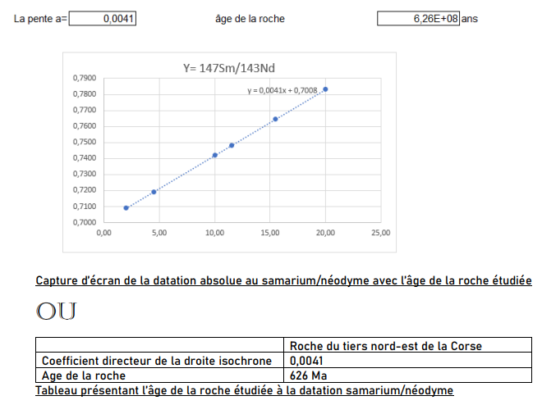 + dessin d'observation de la lame mince de roche

ÉTAPE B2 :

- Je vois que : On a pu voir, avec l’observation d’une lame mince de roche du tiers nord-est de la Corse, que ces roches sont constituées de minéraux tels que le pyroxène, le grenat et le glaucophane et avec la datation samarium/néodyme, que ces roches datent d’il y a 626 Ma.

- Je sais que : On sait que, avec les documents ressources, la méthode de datation samarium est utilisée pour des roches magmatiques et métamorphiques, où certains minéraux, contenant de l’aluminium ou du calcium, durant la formation et la fermeture du système, intègrent du samarium ou du néodyme. Ainsi, on sait que la datation samarium/néodyme est due à la désintégration radioactive de l’isotope 147Sm en 143Nd avec une durée de demi-vie de 1,06x1011 ans, qui va permettre ensuite la mesure de rapports (147Sm/144Nd et 143Nd/144Nd) et la formation d’une droite isochrone de coefficient directeur a. L’âge de la roche étudiée est alors déterminé par la formule t = ln(a+1) / λ avec λ comme constant de désintégration radioactive. On sait aussi, avec les documents ressources, qu’il y a eu 5 principales orogenèses en Europe qui vont de l’orogenèse icartienne (vers -2000 Ma) à l’orogenèse alpine (de -250 Ma à l’actuel) en passant par celle cadomienne (vers -600 Ma) et celle hercynienne (vers -350 Ma) et que le grenat et le pyroxène sont tous les deux composés d’aluminium et de calcium tandis que le glaucophane n’est composé que d’aluminium.

- Je peux donc en conclure que : Les roches du tiers nord-est de la Corse se prêtent à la datation samarium/néodyme, car elles sont composées de pyroxène et de grenat qui contiennent de l’aluminium et du calcium et intègrent donc le samarium ou le néodyme durant la fermeture du système. Mais ces roches se sont formées il y a 626 Ma, soit durant l’orogenèse cadomienne, elles se sont donc formées avant celle au sud-ouest de la ligne Calvi-Solenzara qui se sont mises en place durant la période hercynienne.

- Distanciation : On pourrait réaliser cette étude sur certaines roches du Massif armoricain, où il existe des traces de l’orogenèse cadomienne.

